湖北省药品监督管理局
境内第二类医疗器械注册申报
（首次注册）

操
作
手
册

湖北省药品监督管理局
二0二六年四月

目 录
1. 相关配置 3
1.1. 环境要求 3
1.1.1. 浏览器 3
2. 业务申报 3
2.1. 注册登录 3
2.1.1. 法人用户注册 3
2.1.2. 法人用户登录 5
2.1.2.1. 法人账号登录 5
2.1.2.2. 代理登录 5
2.2. 业务申报 6
2.3. 表单填报 7
2.4. 分类材料附件上传 7
2.5. 确认提交 14
2.6. 审批结果 15

- 相关配置
  - 环境要求
    - 浏览器
IE11及以上版本浏览器，以IE11文本模式进行浏览；谷歌浏览器、360浏览器（极速模式）。
- 业务申报
  - 注册登录
    - 法人用户注册
1）用户访问湖北政务服务网 http://zwfw.hubei.gov.cn 首页后，点击“注册”，在页面中点击“法人用户登录”，点击“注册”，进入法人注册页面。
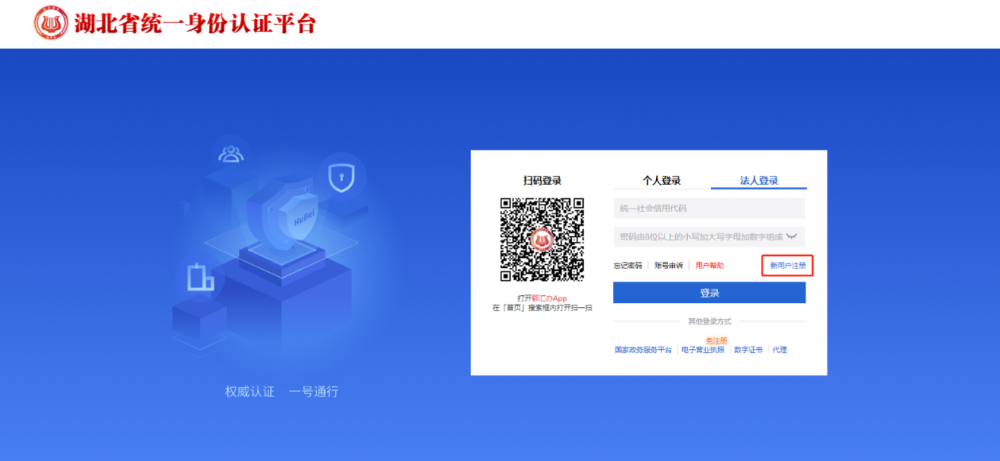
图 法人用户注册

2)选择法人登记注册所在地及法人类型（企业、农专社、个体工商户；社团、民非、基金会；政府机关；事业单位；居委会、村委会、其他组织）
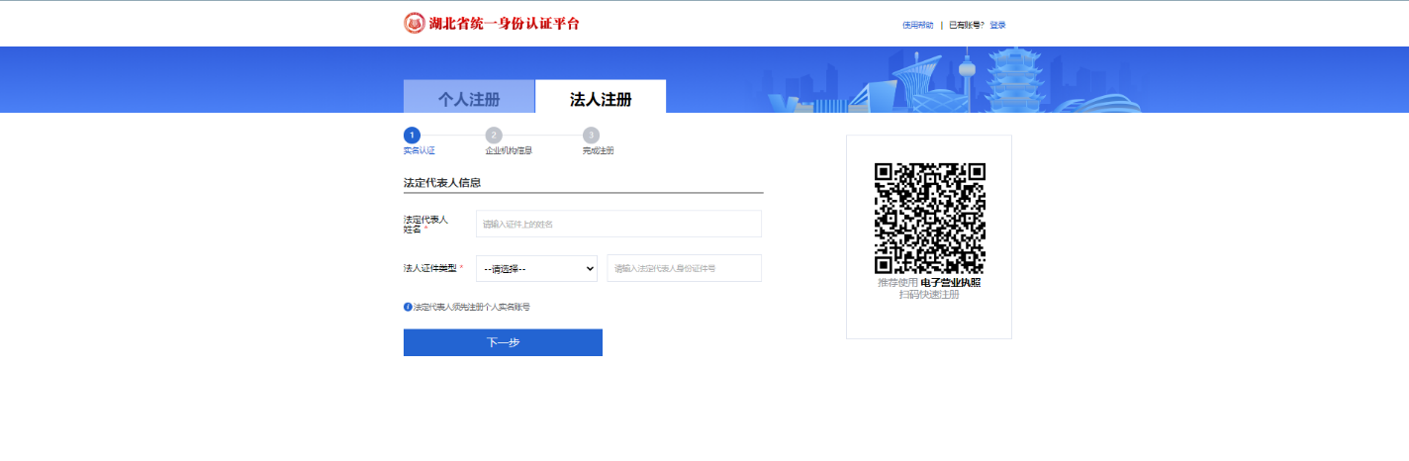
图 港澳台人士注册
3）以湖北省内的企业为例介绍法人用户注册，其他法人类型注册参照此流程注册。在法人用户注册页面中，单位登记注册所在地选择“湖北省内”，法人类型选择“企业、农专社、个体工商户”，接着输入企业名称、统一社会信用代码、法定代表人姓名、法人身份证号、密码、经办人姓名、经办人身份证号、经办人联系电话、验证码，进行实名认证。
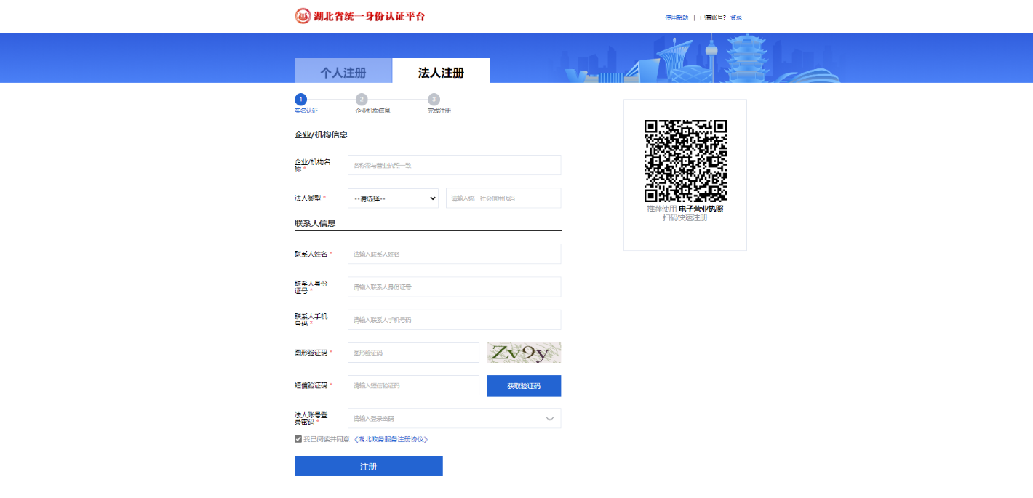
图 实名认证
系统提示注册完成，点击“确定”，完成注册。

    - 法人用户登录
      - 法人账号登录
在登录页面，选择“法人用户登录”，然后输入统一社会信用代码和密码，点击“登录”。
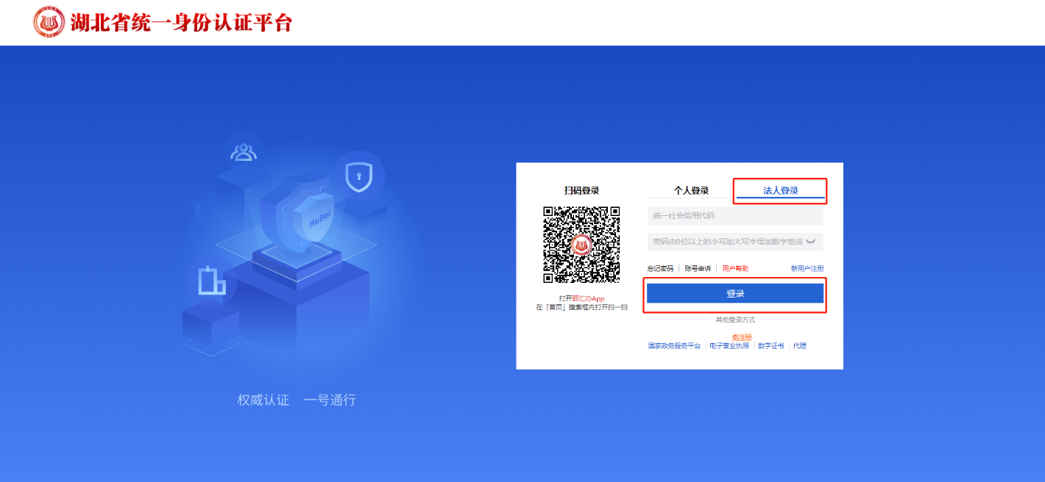
图 法人用户登录
      - 代理登录
经过授权的用户，可使用“代理登录”方式登录湖北政务服务网，代理法人用户办理事项。在登录页面，选择“代理登录”，然后输入统一社会信用代码、授权的代理人手机号码（或代理人身份证号码）、及代理人账号密码，点击“登录”。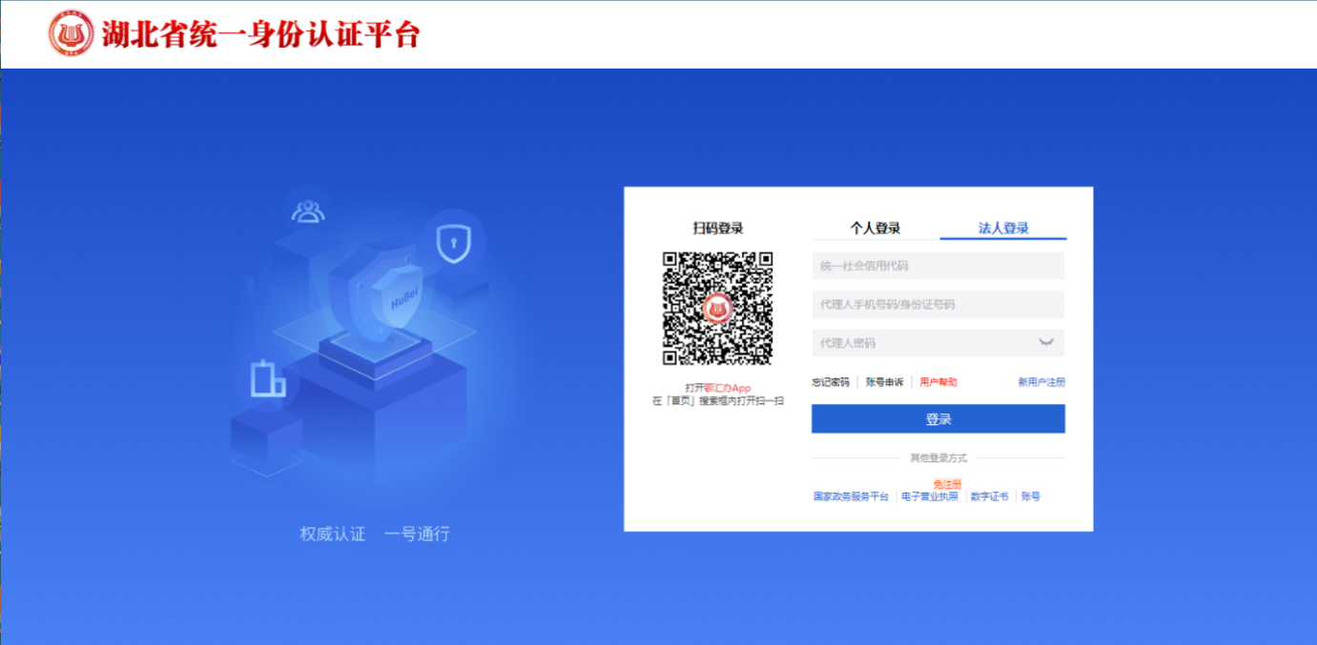
图 代理登录
  - 业务申报
可通过【搜索】功能检索申报事项名称
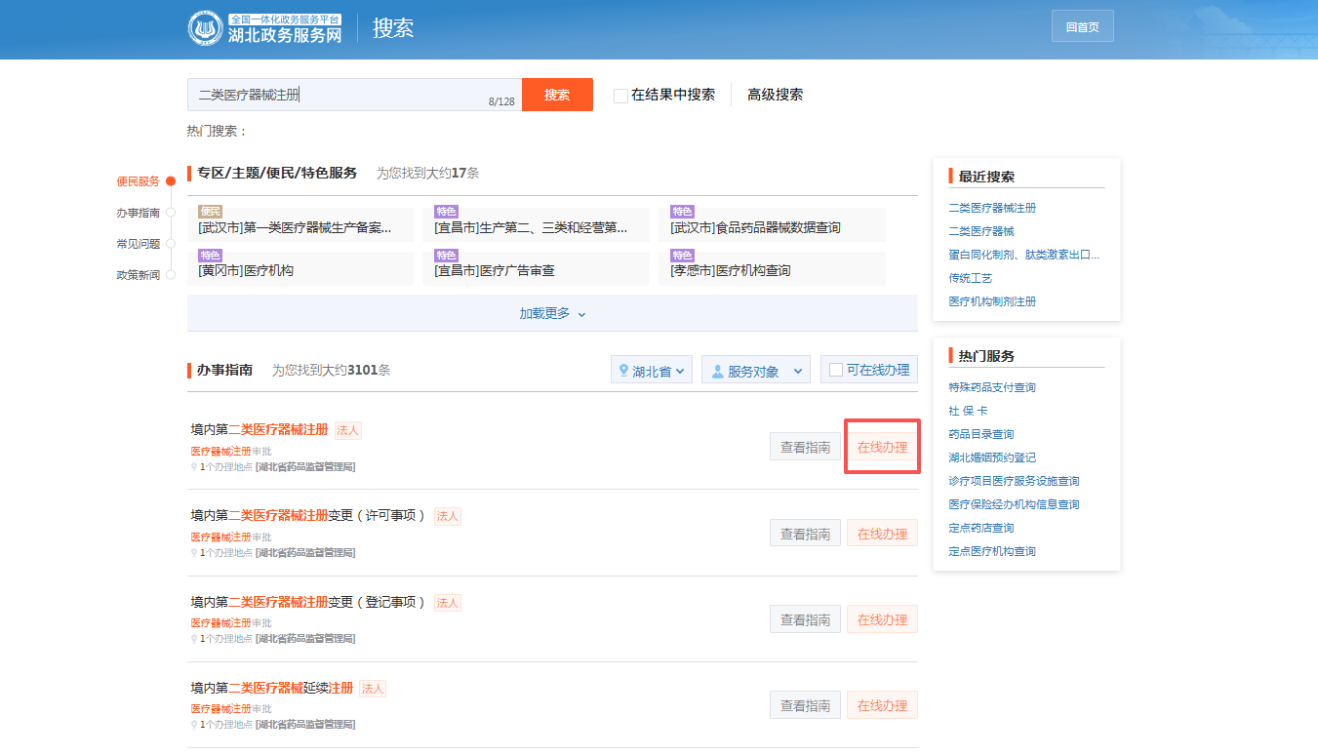
图 业务在线办理
在需要的申报事项名称项中点击【在线办理】
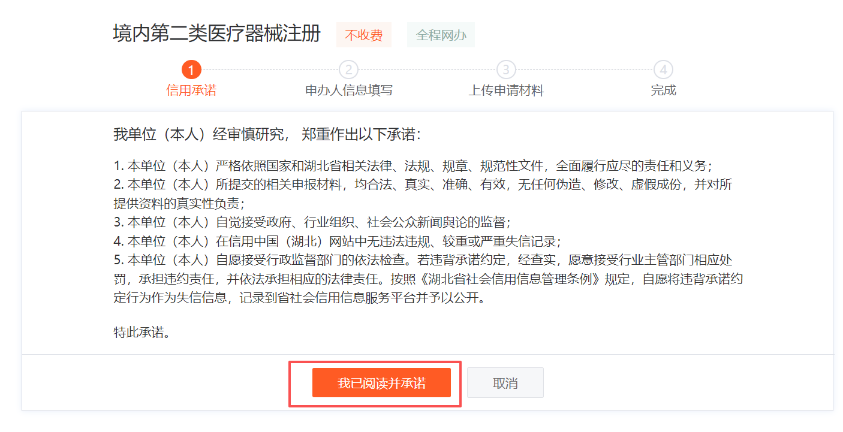
图 阅读承诺
点击【我已阅读并承诺】进行表单填报。
  - 表单填报
在申报信息填报界面上填写对应的申报表单信息。系统采取分页模板向导式填报模板，引导用户完整、有序地填写业务表单信息。
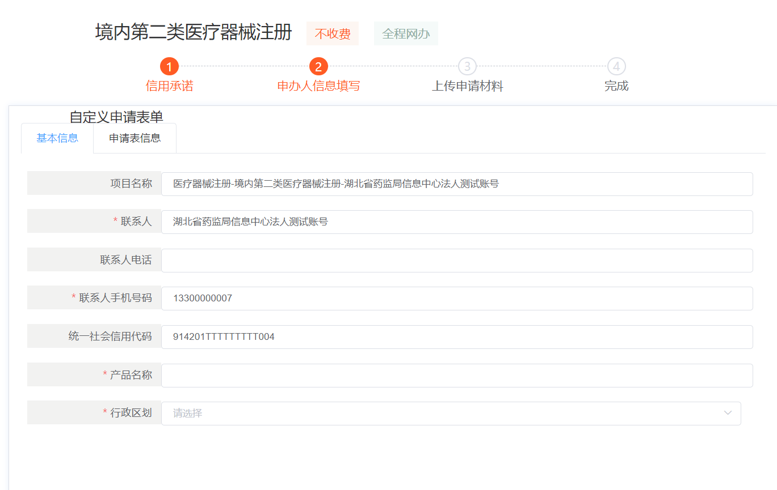
图 业务表单填报
  - 分类材料附件上传
填写表单后，点击【下一步】进入附件上传页面。
【文件概览】打开跳转到附件目录详细概况页面，页面展示当前办理的政务网事项所需上传的所有附件，展示当前状态下各项附件文件上传状态及分项提示每一个附件目录上传要求。如下图：
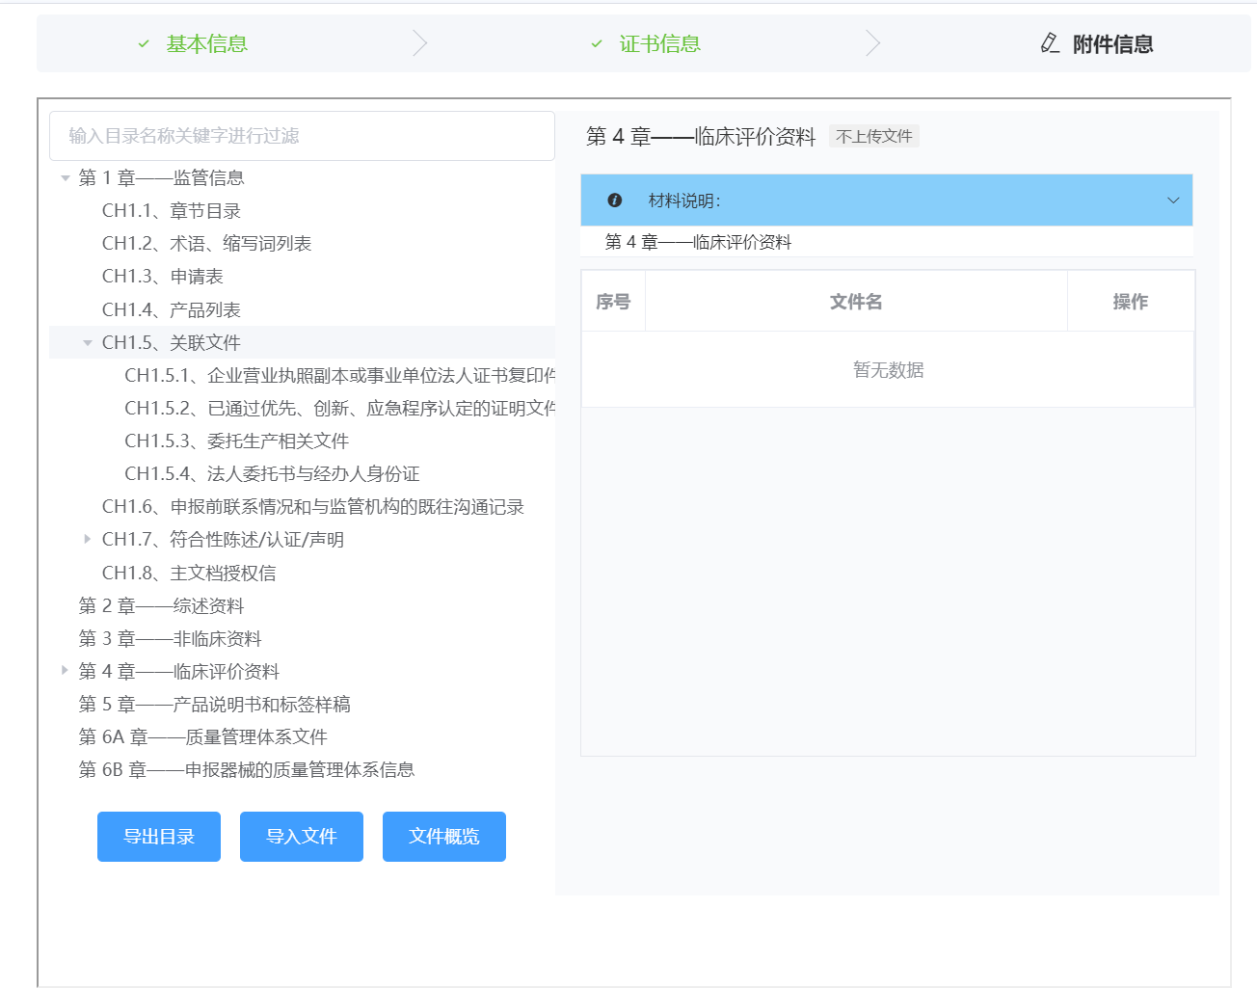
图 分类材料上传
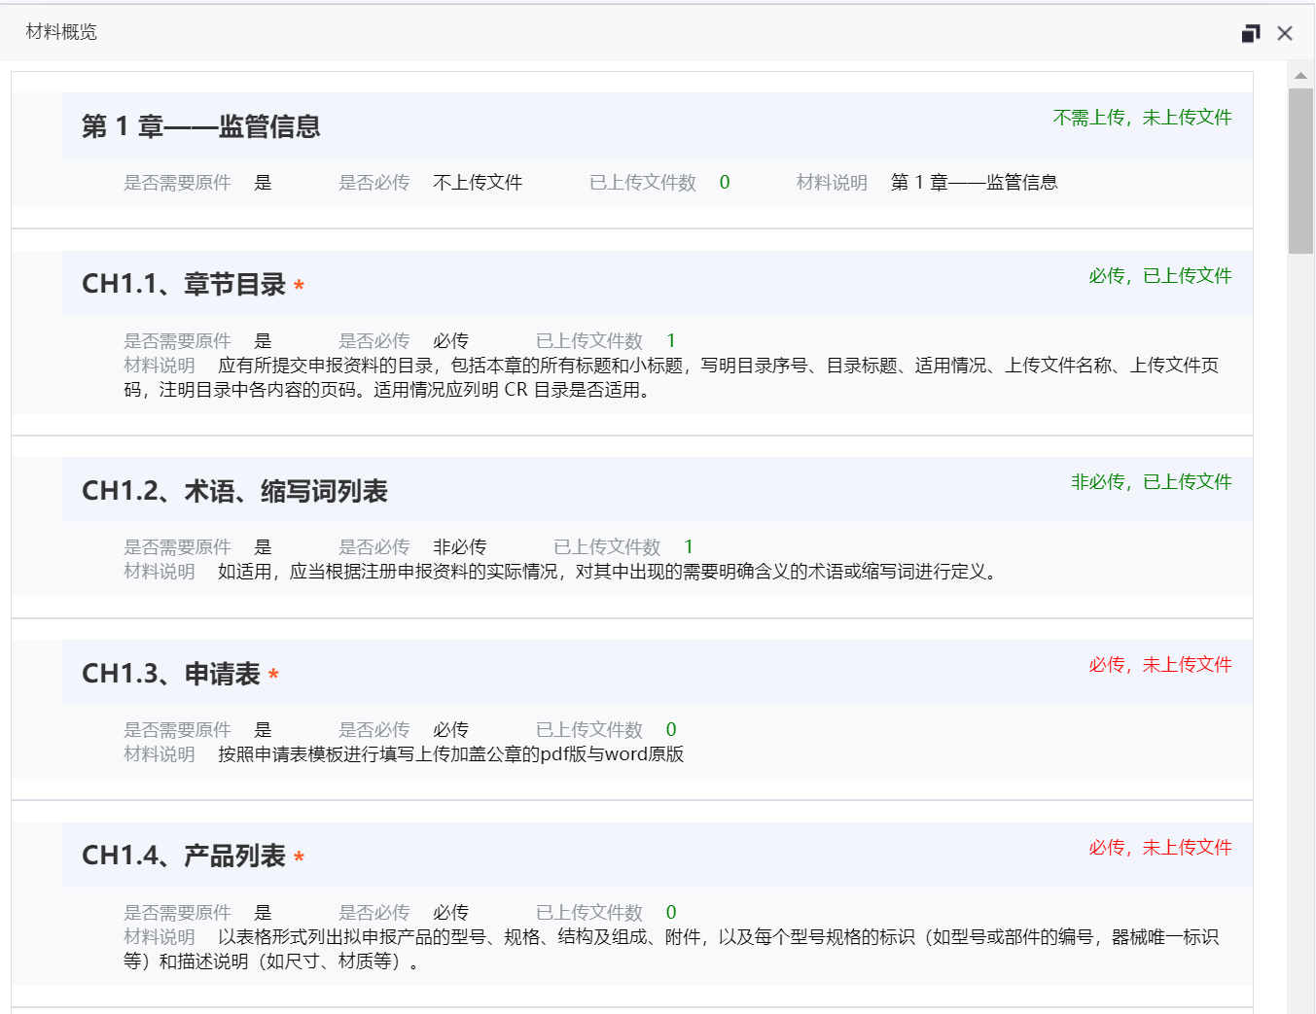
图 文件概览
附件上传方式分为两种：1.分别上传：根据附件上传页面左侧的目录层级树，分别在附件目录标题对应的上传页面上传附件资料；2.汇总上传：下载目录模板压缩包到本地，一次性整理附件资料文件后上传。下面将详细介绍两种上传方式的步骤：
①方式一：分别上传模式
第一步：第一次申报该事项，建议先点开【文件概览】，了解所有附件的上传要求并在本地准备好全部附件资料文件。
第二步：选定附件上传的目录项。本手册以第三级附件目录“企业营业执照副本或事业单位法人证书复印件”为例（该事项其他附件目录项上传步骤均相同）：
首先在页面左侧的目录树按照“第一章 监管信息”--“CH1.5、关联文件”--“CH1.5.1企业营业执照副本或事业单位法人证书复印件”的顺序选中所要上传的附件目录项，页面右侧上方的标题区域会随之转换成选中的目录项标题（上传时请核对好右侧的目录标题，以防串附件目录项）。操作步骤如下图所示。
第三步：上传附件文件。点击右侧下方的【文件上传】按钮，弹出文件上传操作框，点击【点击上传】按钮，在本地找出对应附件文件后点击【确认】。上传完成后返回页面，右侧列表显示已上传完成的附件，在列表中可以操作【查看】和【删除】附件。如下图所示：
第四步：其他的附件的上传可重复第二步和第三步操作。在该事项所有附件都完成上传后，点击【提交】，即完成申报。
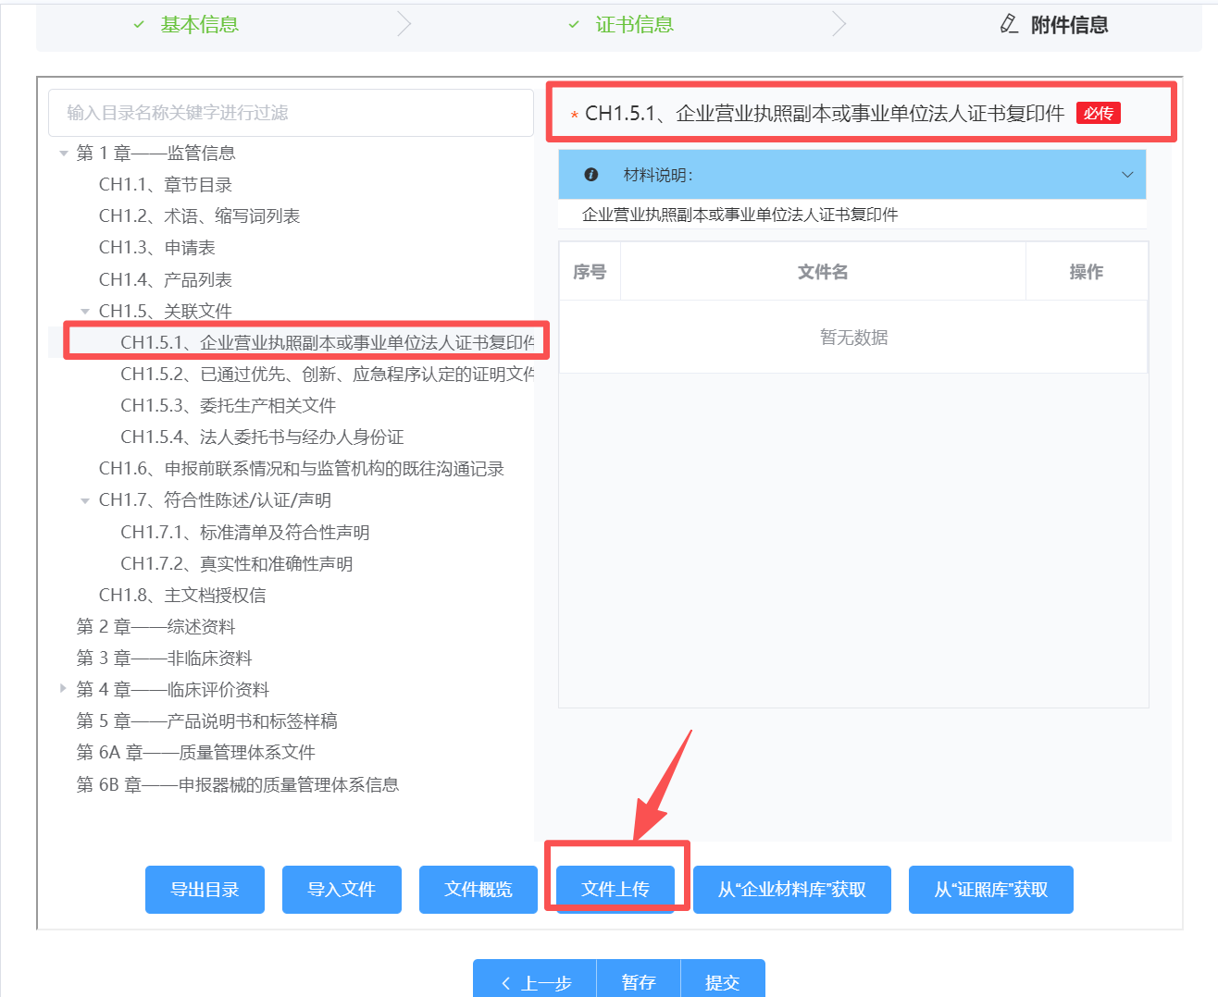
图 分别上传--步骤图
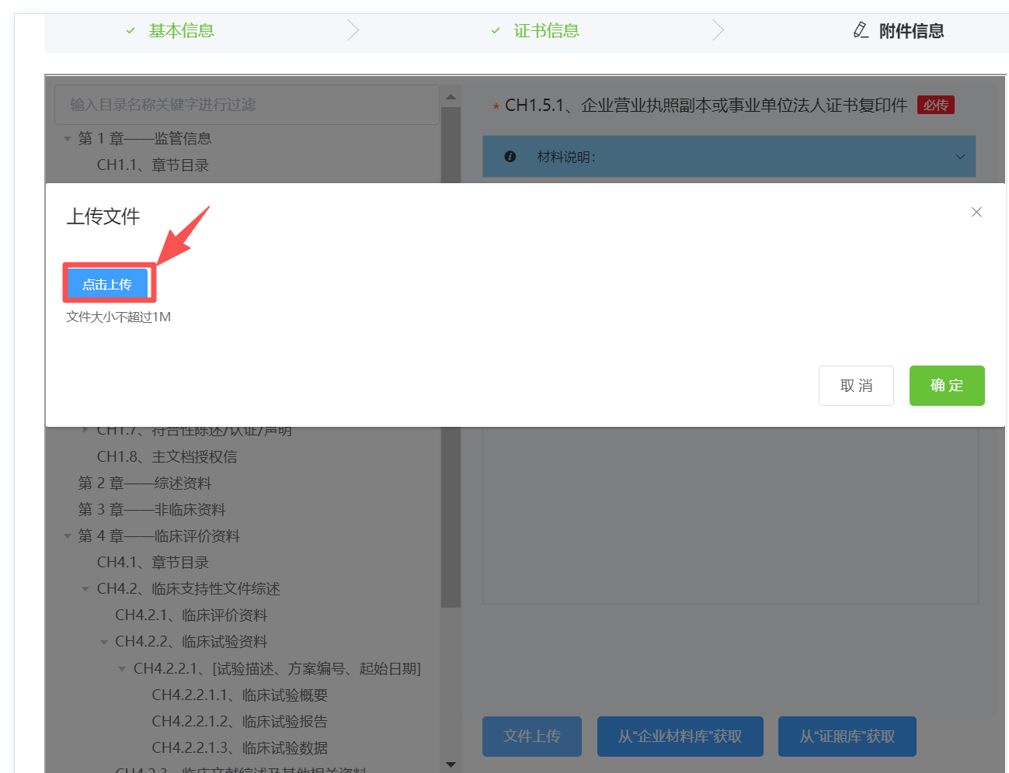
图 分别上传--上传文件操作弹窗
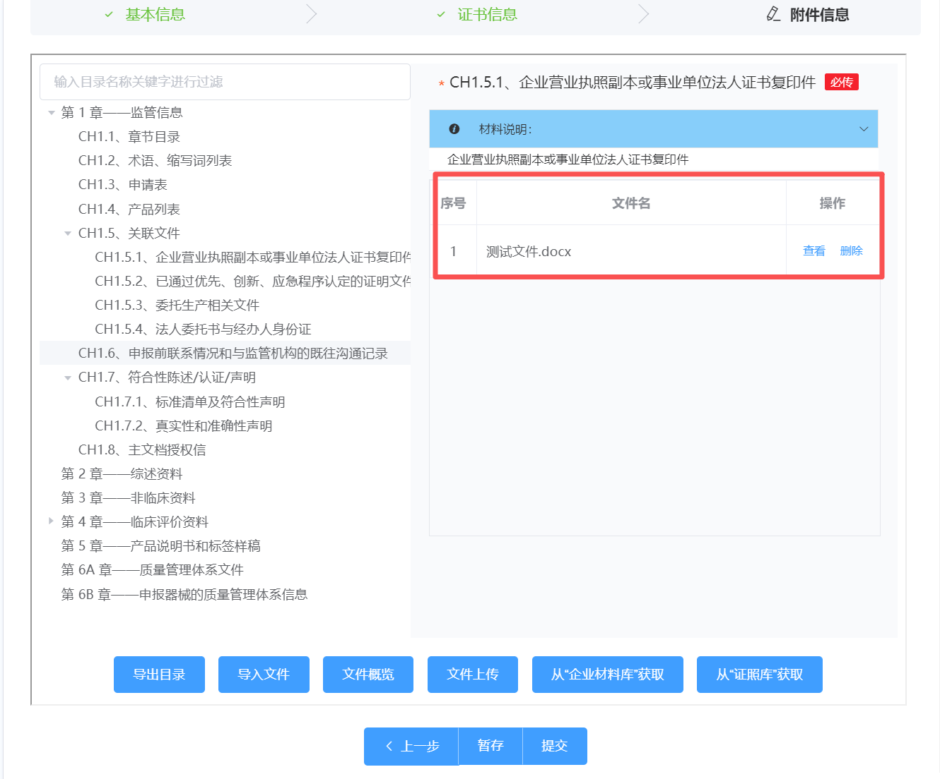
图 分别上传-附件文件上传完成列表展示
②方式二：汇总上传模式
第一步：导出目录文件模板。点击页面上【导出目录】按钮，自动下载压缩包文件到本地，文件名：“事项名称.ZIP”。
第二步：解压缩模板文件“事项名称.ZIP”，将企业附件材料文件分别放置到对应的目录文件夹里（例如：监管信息的章节目录文件，放置入“第 1 章——监管信息”--“CH1.1、章节目录”的文件夹下）。
第三步：将已完成整理和放置的文件夹上传至政务网。点击【导入文件】，上传已整理的附件文件夹压缩包。上传压缩包后的附件文件同样可以在右侧列表中编辑。
第四步：核对上传的附件并提交申报。

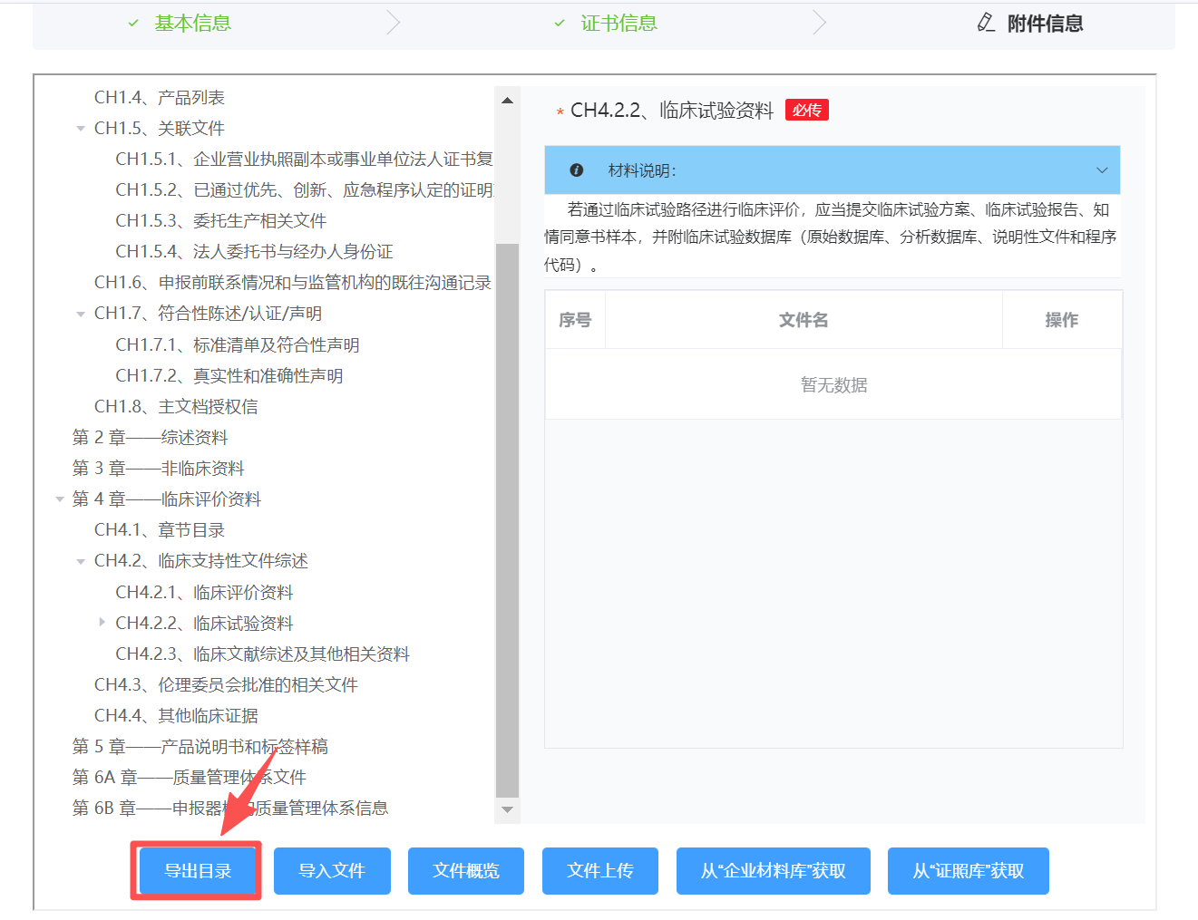
图 汇总上传--导出目录模板
图 汇总上传--解压缩模板文件
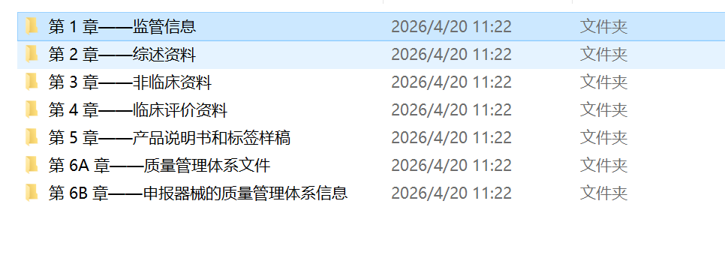

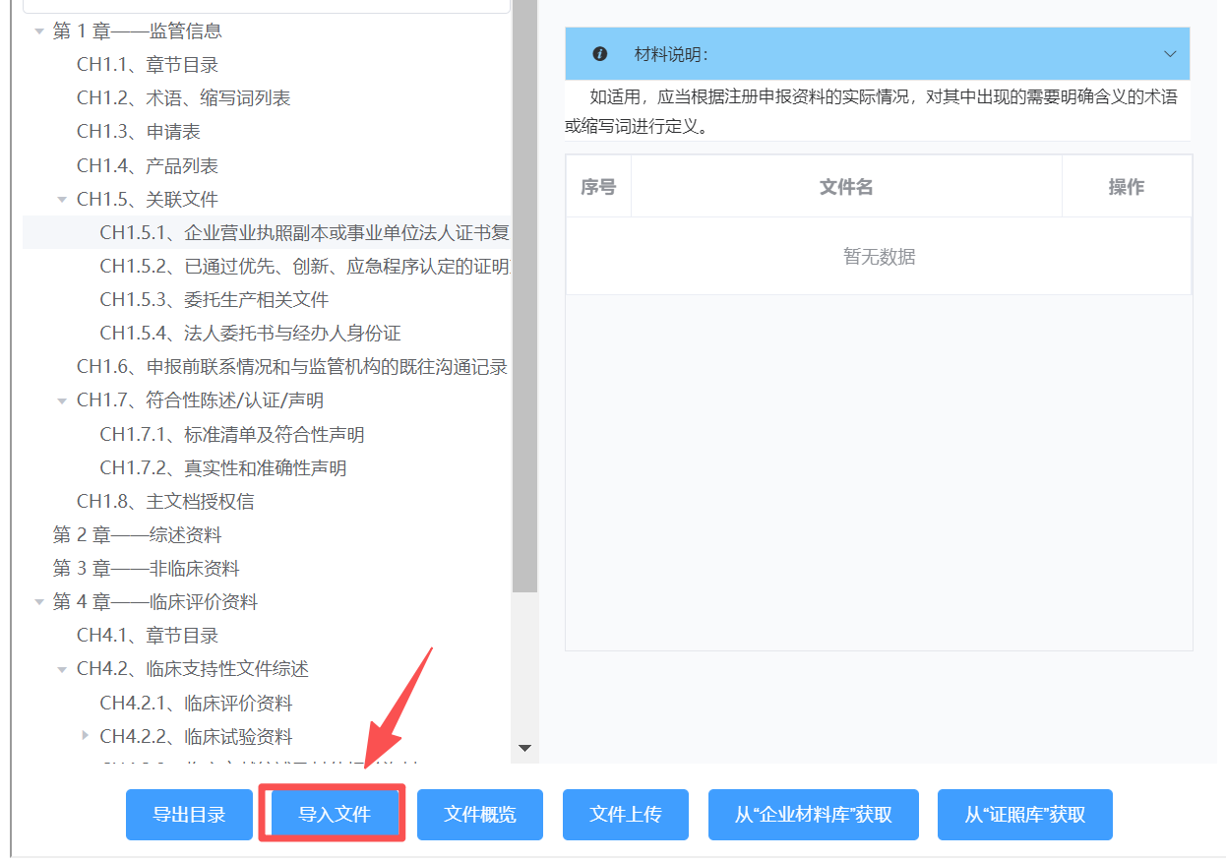
图 汇总上传--导入附件文件压缩包

  - 确认提交
申报的案卷信息填写完整，且必选的附件材料全部上传完毕后，确认填报信息无误后，点击“确认提交”按钮提交。提交成功后，将为申报人员返回办件编号回执。该编号与申报案卷一一对应，是后续进行案卷审批进度查询的依据。如下图：
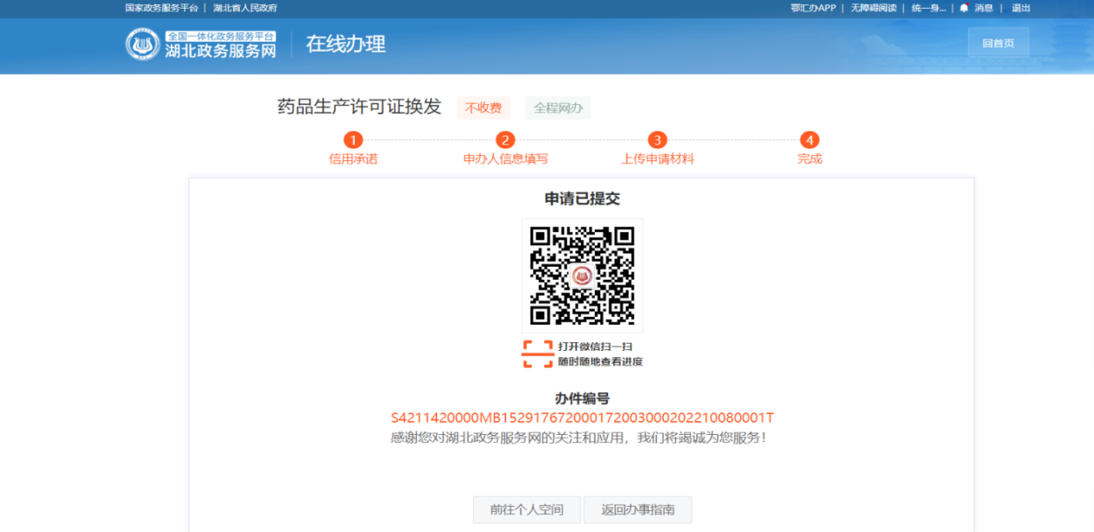
图 确认提交回执
  - 审批结果
提供个人办件箱列表，可以查询各个登记类型的办件审批结果信息。
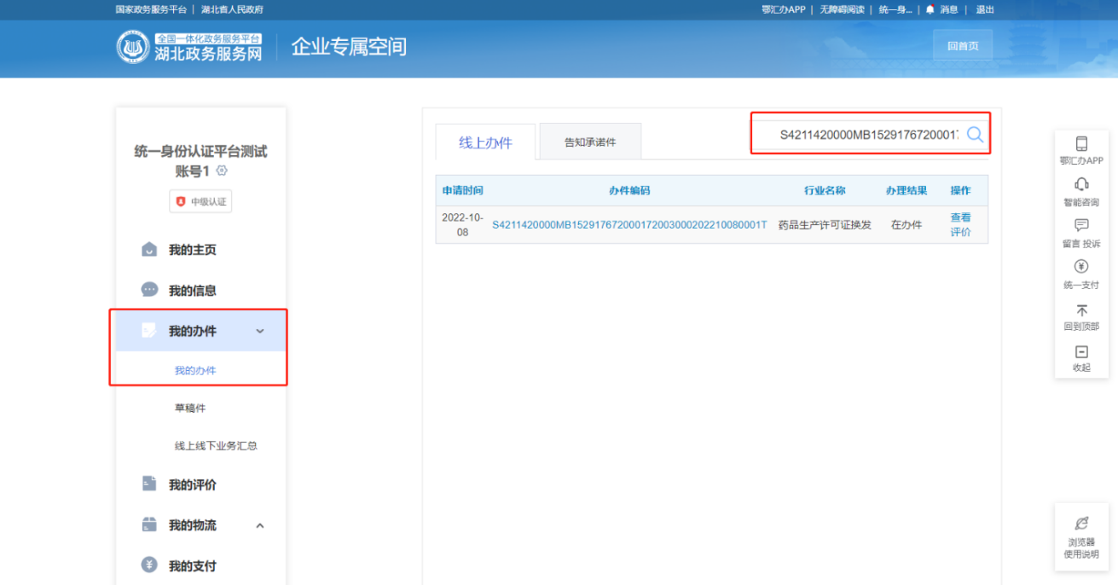
图 办件列表
在“我的办件”查询框中输入办件编码，可以查询办件审批结果信息。

